**EXMO. SR. PRESIDENTE DA CÂMARA MUNICIPAL DE SUMARÉ**

Temos a honra e a grata satisfação de apresentar a esta Egrégia Casa de Leis a presente **MOÇÃO DE CONGRATULAÇÃO** para os **TRABALHADORES VOLUNTÁRIOS** que contribuíram na ajuda das vítimas na tragédia do litoral norte do Estado de São Paulo.

O trabalho voluntário ou voluntariado é um ato voluntário de um indivíduo ou grupo que doa livremente tempo e trabalho para o serviço comunitário e são peças indispensáveis em emergências e catástrofes.

Voluntários e voluntárias não estão apenas na linha de frente em suas comunidades durante os tempos difíceis, mas constroem forças para lidar com crises futuras. O voluntariado contribui para um senso de solidariedade entre as pessoas que trabalham juntas contra o impacto de desastres naturais.

Os voluntários realizam um trabalho fundamental, graças a eles, a normalidade é restaurada de forma muito mais rápida. Dentre as várias atividades realizadas por voluntários valem destacar algumas como: Apoio aos serviços profissionais de emergência na prevenção e organização; Colaboração no atendimento às pessoas afetadas em emergências: evacuação, abrigo e abastecimento; Informações e apoio aos afetados; Colaboração em tarefas de preparação, divulgação, manutenção e implementação de planos de proteção civil entre outras.

A tragédia que devastou o Litoral Norte de São Paulo durante a madrugada do dia 19 de fevereiro de 2023 causada por deslizamentos de terra provocados por um temporal histórico causaram mortes e destruição na região, de acordo com a Defesa Civil e o Corpo de Bombeiros foram 64 óbitos, 2.251 desalojados e 1.815 desabrigados.

As chuvas que caíram entre sábado (18) e domingo (19) no litoral paulista foram as maiores registradas em 24 horas na história do país, segundo dados do Centro Nacional de Monitoramento e Alertas de Desastres Naturais (Cemaden) e do Instituto Nacional de Meteorologia (Inmet).

Diante desse cenário de destruição, centenas de voluntários em conjunto com algumas ONGs como a CUFA (Central Única das Favelas), ONG Gerando Falcões e ONG Cruz Vermelha, em um ato de amor ao próximo, deixaram o conforto de suas casas e famílias e se prontificaram a ajudar nessa tragédia, contribuindo incansavelmente dia e noite para amenizar os danos causados por este desastre.

Em um ambiente de difícil acesso, com muita lama, risco de novas chuvas e deslizamentos, a contribuição desses verdadeiros heróis já se estende por mais de uma semana e temos a certeza que eles contribuíram para salvar e ajudar muitas vidas nessa tragédia.

Vale destacar, que devido a sua grande importância para a sociedade, o trabalho voluntário é incentivado de diversas maneiras pelo munícipio de Sumaré como a Lei Ordinária nº 6.173/2019 que institui o certificado “Mérito Voluntário”, a Lei Ordinária nº 6.106/2018 que institui o Dia Municipal do Voluntariado e a Lei Ordinária nº 5.986/2017 que dispõem sobre a criação do cadastro municipal de voluntários de Sumaré – CAMUVS.

Portanto, Senhor Presidente, na forma regimental e, após ouvido o Plenário, que seja encaminhada a referida **MOÇÃO DE CONGRATULAÇÃO** para os **TRABALHADORES VOLUNTÁRIOS** pelo excepcional trabalho realizado na ajuda das vítimas na tragédia do litoral norte do Estado de São Paulo.

Sala das Sessões, 27 de fevereiro de 2023.

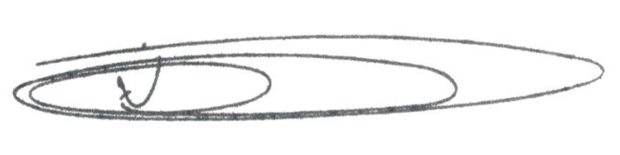

**NEY DO GÁS**

Vereador - *(Cidadania)*